Kỹ năng tự phục vụ cho trẻ mầm non cha mẹ nên dạy bé từ sớm
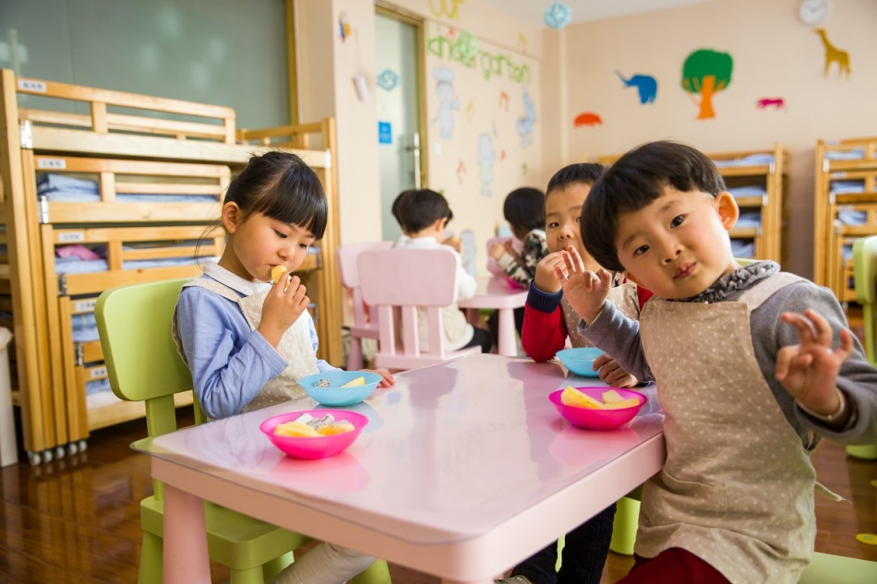
Dạy kỹ năng tự phục vụ cho trẻ mầm non từ sớm là điều vô cùng cần thiết, giúp trẻ phát triển toàn diện. Đây là giai đoạn quan trọng để trẻ có thể phát triển những kỹ năng cơ bản, là phương tiện giúp trẻ hội nhập, sáng tạo, chủ động và tự tin xử lý mọi tình huống trong cuộc sống. Cùng Trường Quốc tế Sài Gòn Pearl (ISSP) tìm hiểu các kỹ năng tự phục vụ cho trẻ qua bài viết dưới đây.

Kỹ năng tự phục vụ là gì? Vì sao cần dạy kỹ năng tự phục vụ cho trẻ mầm non?
Kỹ năng tự phục vụ được hiểu là kỹ năng tự chăm sóc bản thân và làm quen với những sinh hoạt thường ngày trong ứng xử và trong giao tiếp của trẻ đối với mọi người xung quanh. Những bậc phụ huynh nên dạy trẻ kỹ năng tự phục vụ từ sớm, bởi vì kỹ năng này không chỉ giúp trẻ có thể tự phục vụ bản thân mà còn chủ động, tự lập trong cuộc sống. Trong quá trình trưởng thành trẻ cũng sẽ biết cách tự chăm sóc tốt cho bản thân mình, dễ dàng thích nghi với hoàn cảnh xung quanh. Không chỉ vậy, việc tự phục vụ bản thân còn giúp trẻ biết cách xử lý vấn đề, trở nên tự tin và vững vàng hơn trong cuộc sống.

6 kỹ năng tự phục vụ cho trẻ mầm non cha mẹ nên dạy giúp con tự lập từ sớm

Kỹ năng tự ăn
Ngay khi còn bé, bố mẹ nên tạo điều kiện và tập cho trẻ tự ăn trong các bữa ăn hàng ngày. Đây là bước đầu hình thành kỹ năng tự phục vụ, không cần sự hỗ trợ của bố mẹ trong việc ăn uống. Đến bữa ăn, cha mẹ hãy cho trẻ tự cầm đồ ăn, hoặc sử dụng muỗng để múc thức ăn. Điều này sẽ giúp bé phấn khởi hơn và có thể hạn chế tình trạng kén ăn.
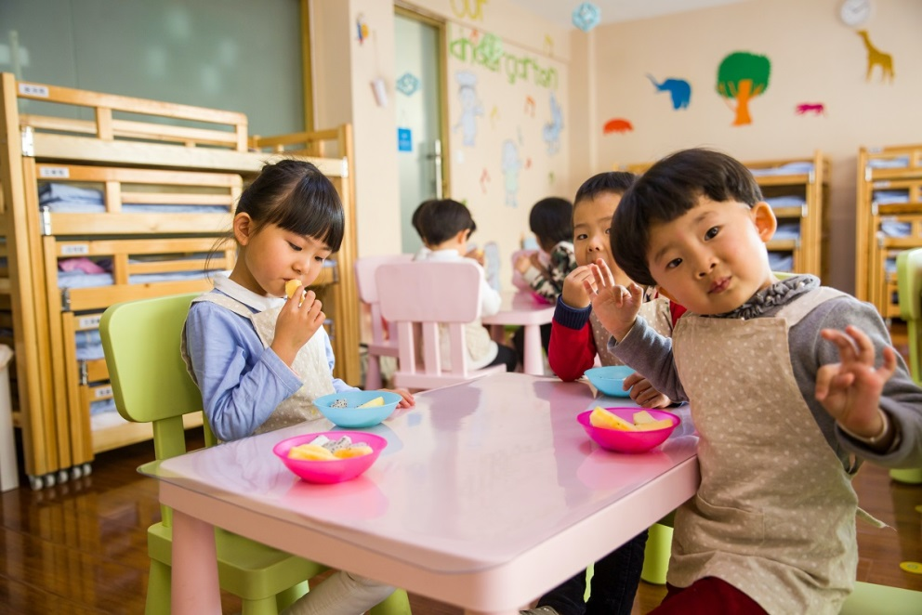
Kỹ năng tự phục vụ cho trẻ mầm non - Kỹ năng tự ăn

Kỹ năng lấy nước và uống nước
Đây là một trong những kỹ năng tự phục vụ cho trẻ mầm non cơ bản. Các bậc phụ huynh nên hướng dẫn trẻ cách cầm ly nước bằng tay phải, sau đó đưa ly đặt dưới vòi nước và dùng tay trái để mở vòi. Bên cạnh đó, bố mẹ nên nhắc bé chỉ lấy đủ lượng nước để uống, không lấy nước quá đầy ly nhằm giúp trẻ tiết kiệm, không lãng phí nước uống và hạn chế việc bé làm đổ nước ra nhà.
Sau khi trẻ đã uống nước xong thì bố mẹ nên nhắc nhở trẻ cất ly vào đúng vị trí cũ, điều này giúp trẻ rèn luyện được thói quen ngăn nắp, gọn gàng ngay khi còn bé.

Kỹ năng thay quần áo
Kỹ năng thay quần áo là một trong những kỹ năng tự phục vụ cho trẻ mầm non mà bố mẹ nên cho trẻ luyện tập từ nhỏ. Mặc dù việc tự thay quần áo thoạt nghe có vẻ khó khăn, tuy nhiên việc này không đòi hỏi quá nhiều động tác mà chủ yếu là cha mẹ cần kiên nhẫn hướng dẫn cho trẻ.
Chẳng hạn, bố mẹ chuẩn bị cho trẻ một chiếc áo sau đó hướng dẫn trẻ đặt áo lên trên bàn. Tiếp tục hướng dẫn trẻ đưa tay trái cầm ống tay phải, còn tay phải sẽ luồng vào ống tay trái, làm tương tự với tay còn lại cuối cùng là đứng lên và cài khuy áo từ dưới lên trên. Cha mẹ hãy cho trẻ thực hành thường xuyên ngay khi ở nhà để giúp trẻ mau chóng làm quen và biết cách thay quần áo đúng cách.

Kỹ năng gấp quần áo
Khi dạy trẻ gấp quần áo của mình, trước tiên bố mẹ cần dạy trẻ về các bộ phần của quần áo như tay, thân, cổ và mặt trước mặt sau. Kế tiếp, cha mẹ nên chỉ bé cách gấp quần áo từng bước và cùng trẻ thực hành. Ví dụ, khi chỉ trẻ gấp quần, cha mẹ hãy chuẩn bị cho trẻ một cái bàn bằng phẳng, sau đó hướng dẫn bé cách trải quần áo lên bàn. Bước đầu tiên là sẽ hướng dẫn trẻ gấp đôi quần theo chiều ngang, tiếp sau đó tiến hành gấp đôi lại theo chiều dọc là xong.

Kỹ năng rửa tay
Việc đầu tiên trước khi dạy trẻ kỹ năng rửa tay đó là giải thích cho trẻ việc rửa tay không chỉ giúp tay bé sạch sẽ mà còn loại bỏ nhiều vi khuẩn gây bệnh bảo vệ sức khỏe tốt hơn. Sau đó dạy trẻ cách rửa tay, điều quan trọng là bố mẹ cần phải ở bên cạnh trong những ngày đầu tiên để đảm bảo trẻ làm đúng cách theo từng bước sau:
- Làm ướt 2 lòng bàn tay, lấy xà phòng và xoa vào 2 lòng bàn tay.
- Xoa kỹ 2 lòng bàn tay với nhau từ mu bàn tay và các kẽ ngón tay
- Rửa sạch tay lại với nước và lau khô tay
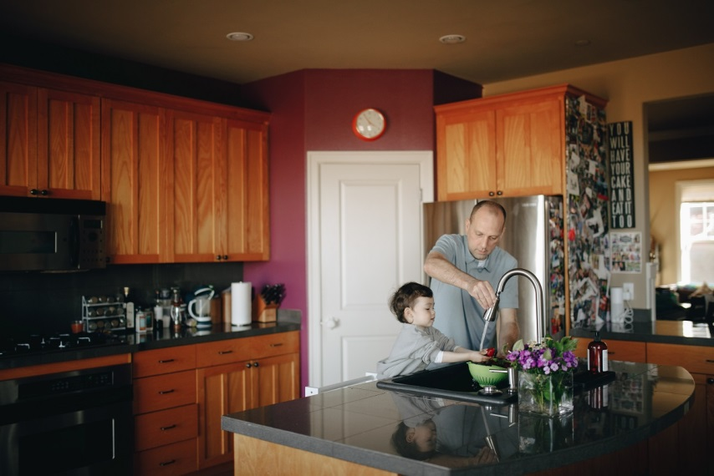
Kỹ năng tự phục vụ cho trẻ mầm non - Kỹ năng rửa tay

Kỹ năng đánh răng
Đối với các bé mầm non thì việc dạy kỹ năng đánh răng là vô cùng cần thiết. Cha mẹ cần hướng dẫn bé đánh răng đúng cách theo các bước sau:
- Lấy kem đánh răng một lượng vừa đủ.
- Súc miệng với nước.
- Dùng bàn chải chà mặt ngoài của răng sau đó đến bên trong từ hàm trên đến hàm dưới.
- Làm sạch lưỡi bằng mặt sau của bàn chải và chải từ trong ra ngoài.
- Súc miệng lại bằng nước cho sạch kem đánh răng và rửa sạch bàn chải.
Trong quá trình trẻ đánh răng, bố mẹ cần ở bên cạnh và quan sát thật kỹ bởi vì một số bé sẽ không làm sạch hoặc không làm theo hướng dẫn. Điều này sẽ phần nào gây hại cho răng miệng của bé.
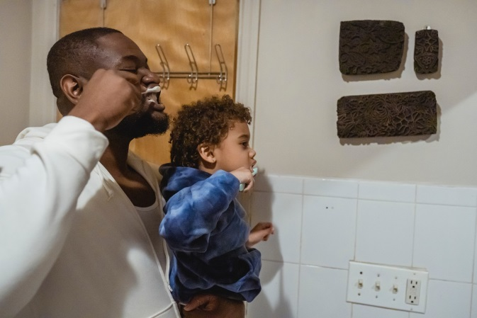
Kỹ năng tự phục vụ cho trẻ mầm non - Kỹ năng đánh răng

